Поступление налогов и сборов в консолидированный бюджет Ивановской области
за январь-сентябрь 2022 года

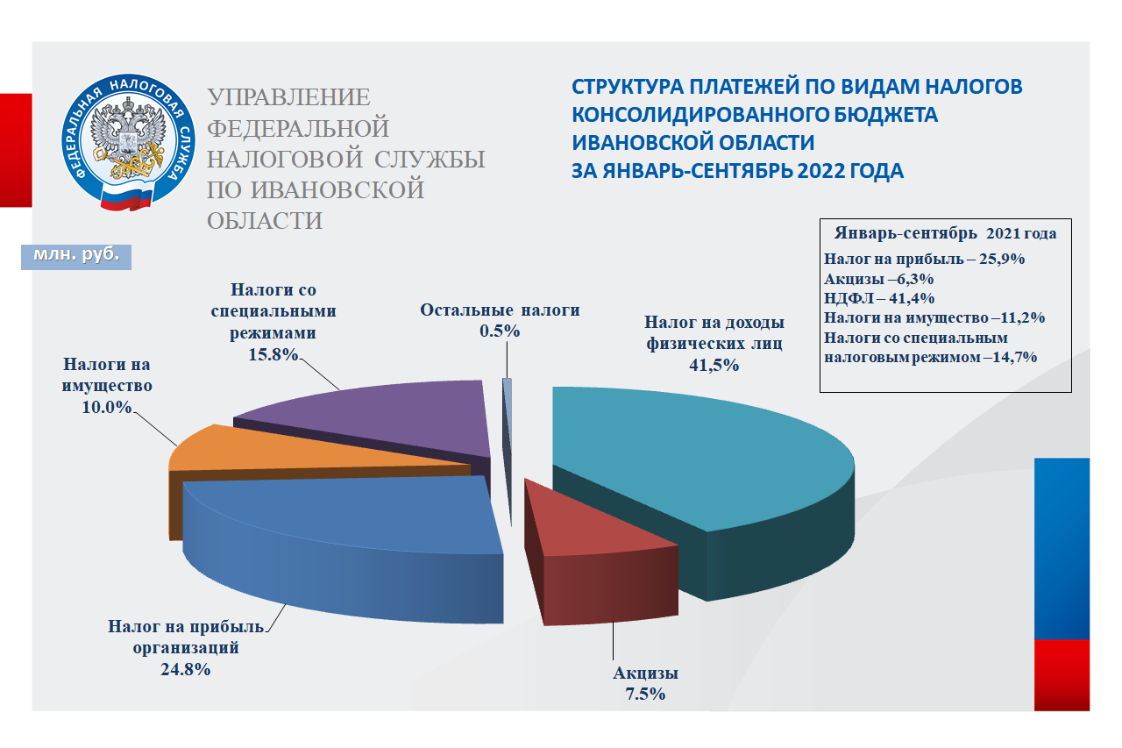

Показатели поступления администрируемых ФНС России доходов
в областной бюджет в январе-сентябре 2022 года

млн. руб.
Период | Всего поступило налогов и платежей, млн. руб. | в том числе:
Период | Всего поступило налогов и платежей, млн. руб. | Налог на прибыль организаций | Акцизы по подакцизным товарам | НДФЛ | Имущественные налоги | Налоги со специальными налоговыми режимами | Остальные налоги
Январь-сентябрь 2022 | 19701,2 | 6068,1 | 1830,9 | 6482,0 | 1828,5 | 3490,3 | 1,4
Январь-сентябрь 2021 | 17676,9 | 5703,5 | 1388,7 | 5870,3 | 1837,7 | 2875,2 | 1,5
в % к 2021 | 111,5 | 106,4 | 131,8 | 110,4 | 99,5 | 121,4 | 93,3

